Университет ИТМО

Направление СППО

Лабораторная работа №3  
по Программированию

Преподаватель: Горбунов Михаил Витальевич

Выполнил: Потапова Вера Сергеевна  
Группа: P3110  
Вариант: 10401

Санкт-Петербург  
2020

Задание:

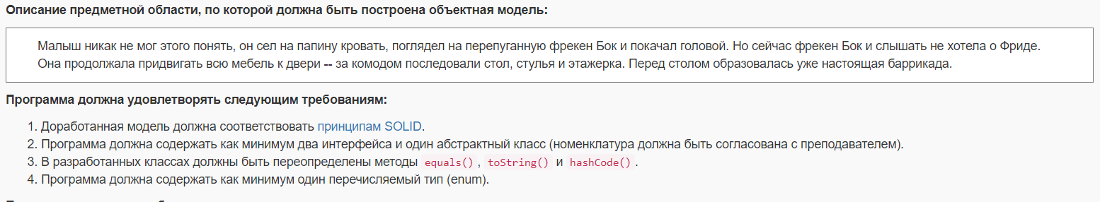

Диаграмма классов:

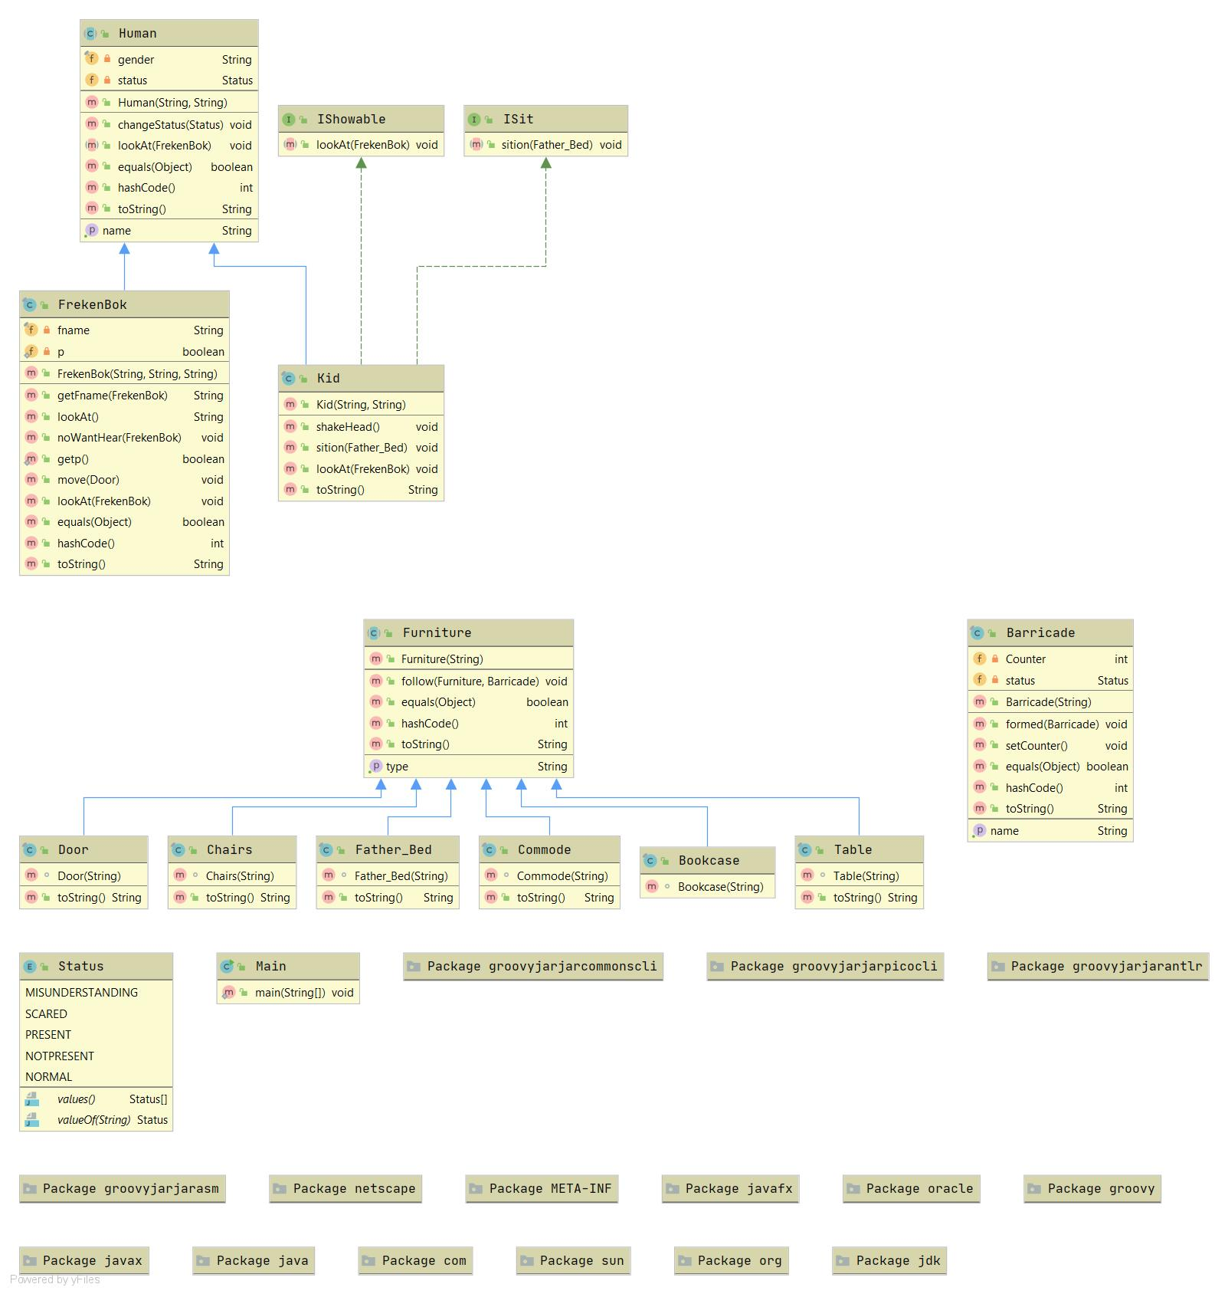

Код:

<https://github.com/neocortex17/Programming/tree/main/lab3>

Результат работы программы:

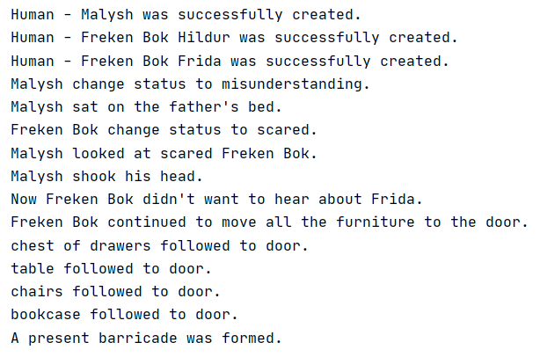

Вывод:

В ходе выполнения данной лабораторной работы я научилась создавать объектно-ориентированную модель на языке Java. Узнала, что такое интерфейсы и абстрактные классы и в чём их различие. Поняла, в чём заключаются принципы SOLID. А так же научилась пользоваться системой сборки Gradle.